1. Mô hình bài toán
Đỉnh: 5 thành phố A, B, C, D, E (đánh số 1..5)
Cạnh: đường đi có hướng giữa các thành phố
Trọng số: thời gian di chuyển (giờ), có cạnh âm (ưu đãi)
Bảng cạnh:
Cạnh | Trọng số
A → B | 4
A → C | 2
B → D | 3
C → B | -1
C → D | 5
D → E | 2
B → E | 7

(4)
A --------> B
| | \
(2) (3) \(7)
v v v
C --------> D -> E
(-1) (5) (2)

2. Chọn thuật toán
Đồ thị có cạnh âm C→B=−1C→B=−1 → Dijkstra không dùng được.
Không có chu trình âm → dùng Ford-Bellman.

- Tạo và Chạy Code (Kết hợp LLM):
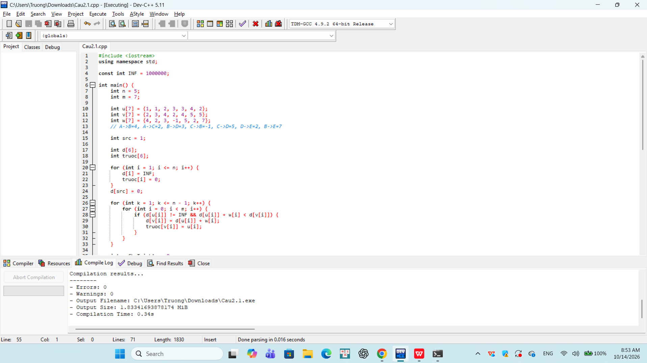
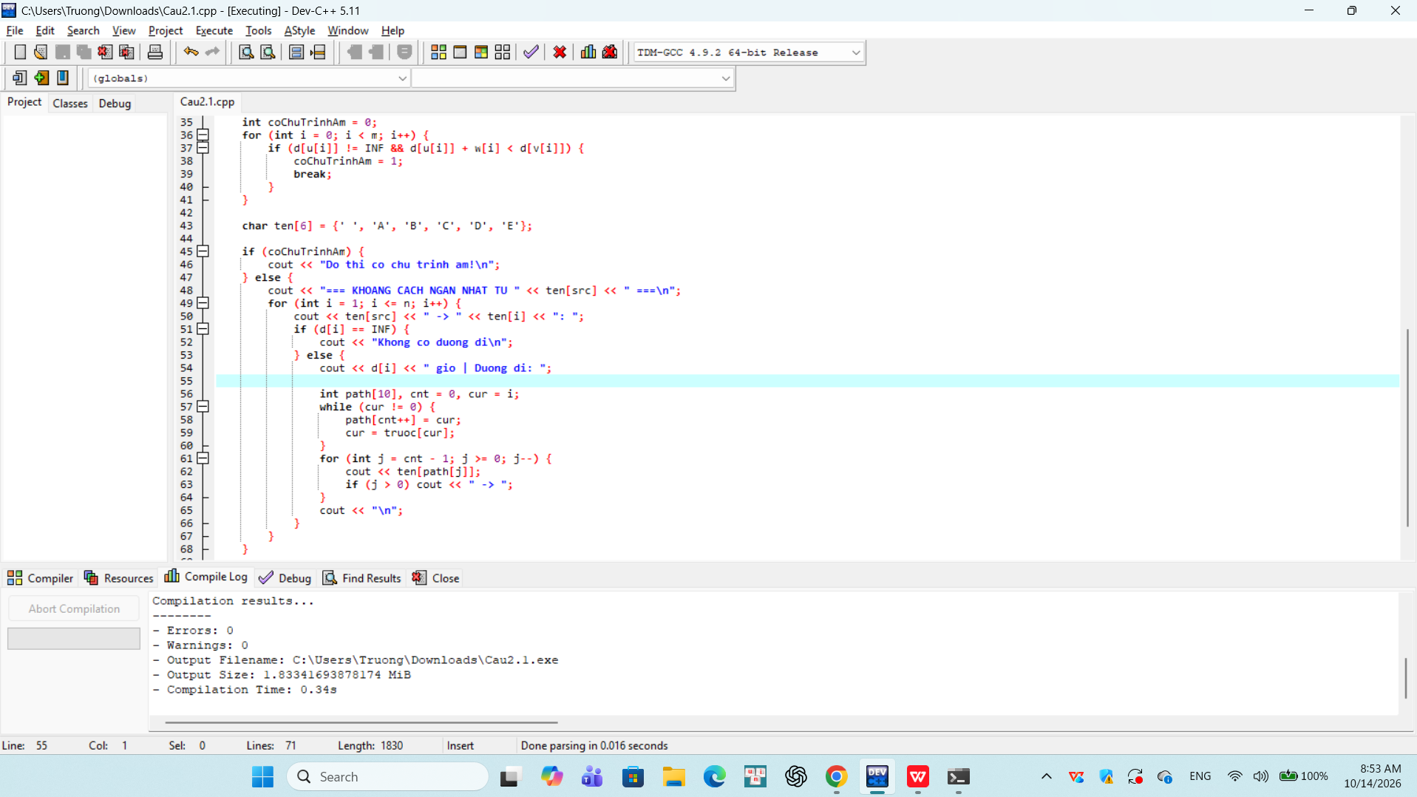
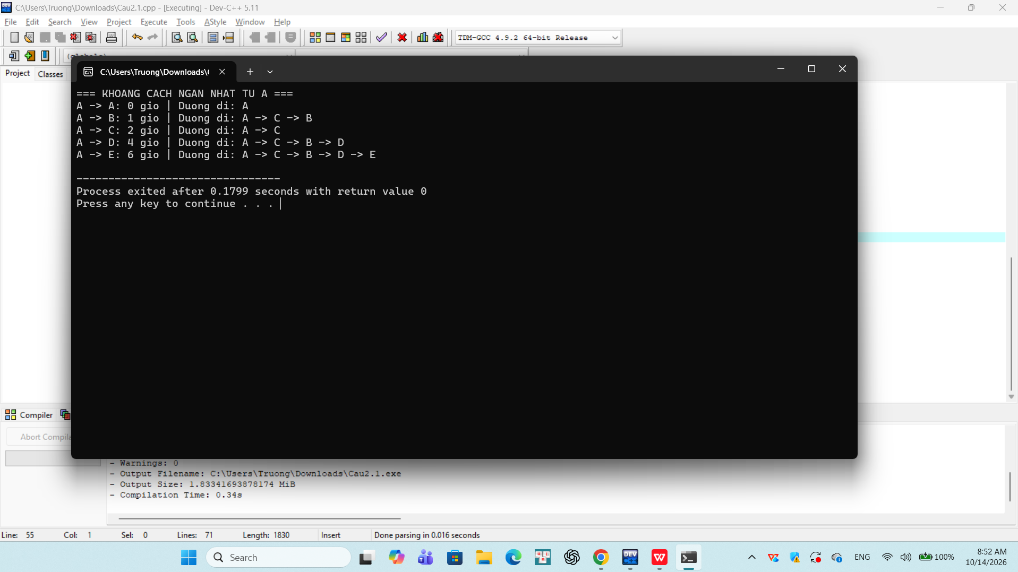

4. Trình bày kết quả

Đường đi ngắn nhất từ A đến E
Lộ trình:
A → C → B → D → E
Tổng trọng số (tổng thời gian di chuyển):
6 giờ

Chi tiết từng chặng
Chặng | Trọng số (giờ) | Ghi chú
A → C | 2 | Đường bình thường
C → B | -1 | Ưu đãi: cao tốc giảm thời gian
B → D | 3 | Đường bình thường
D → E | 2 | Đường bình thường
Tổng | 6
Phép tính: 2+(−1)+3+2=62+(−1)+3+2=6 giờ

